附件1
杭州市七类工程建设项目审批流程图
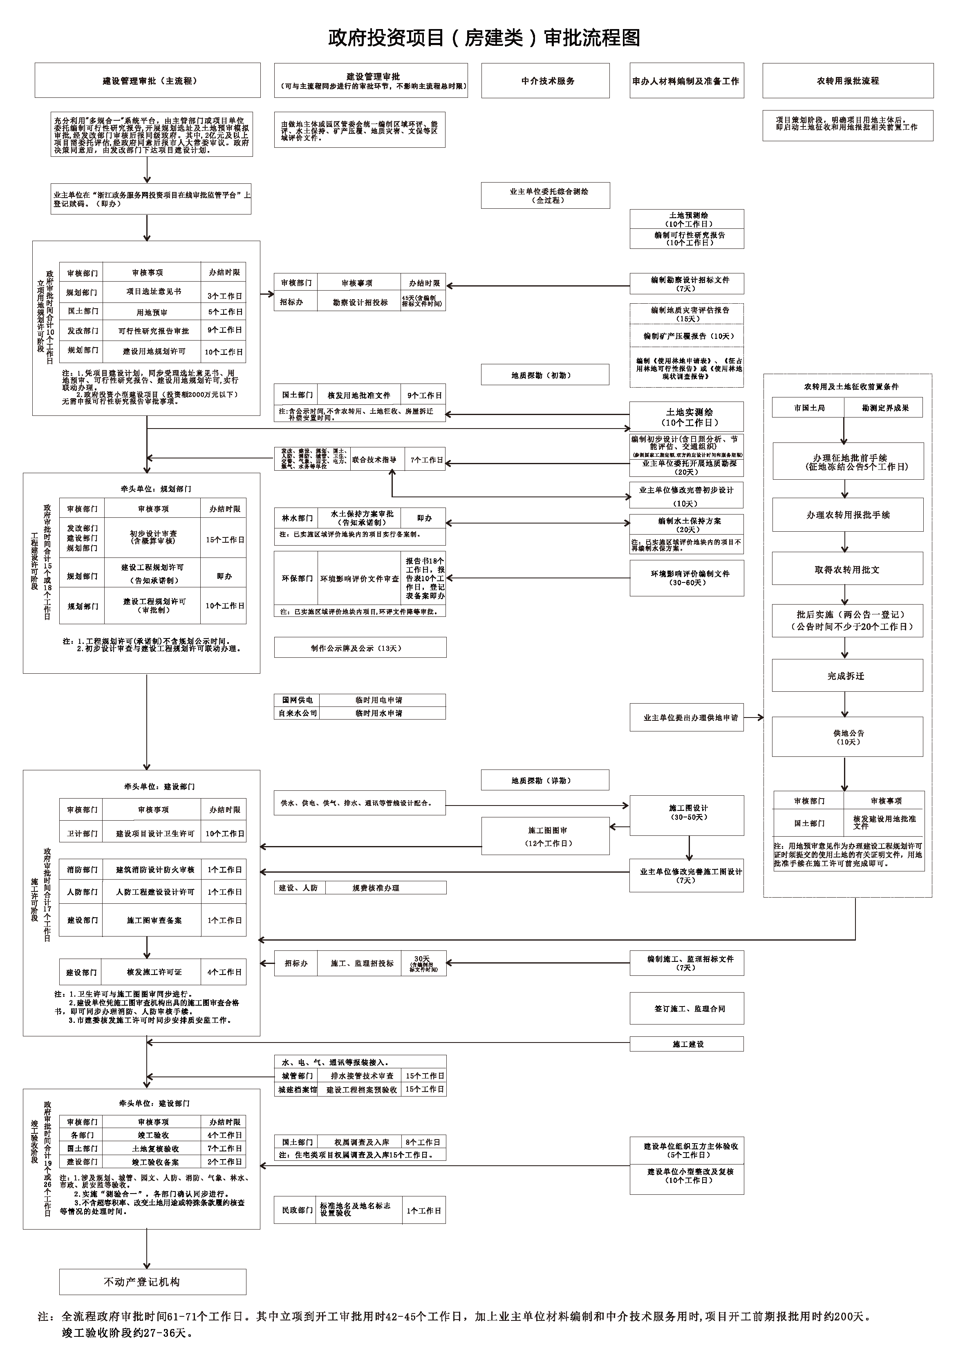

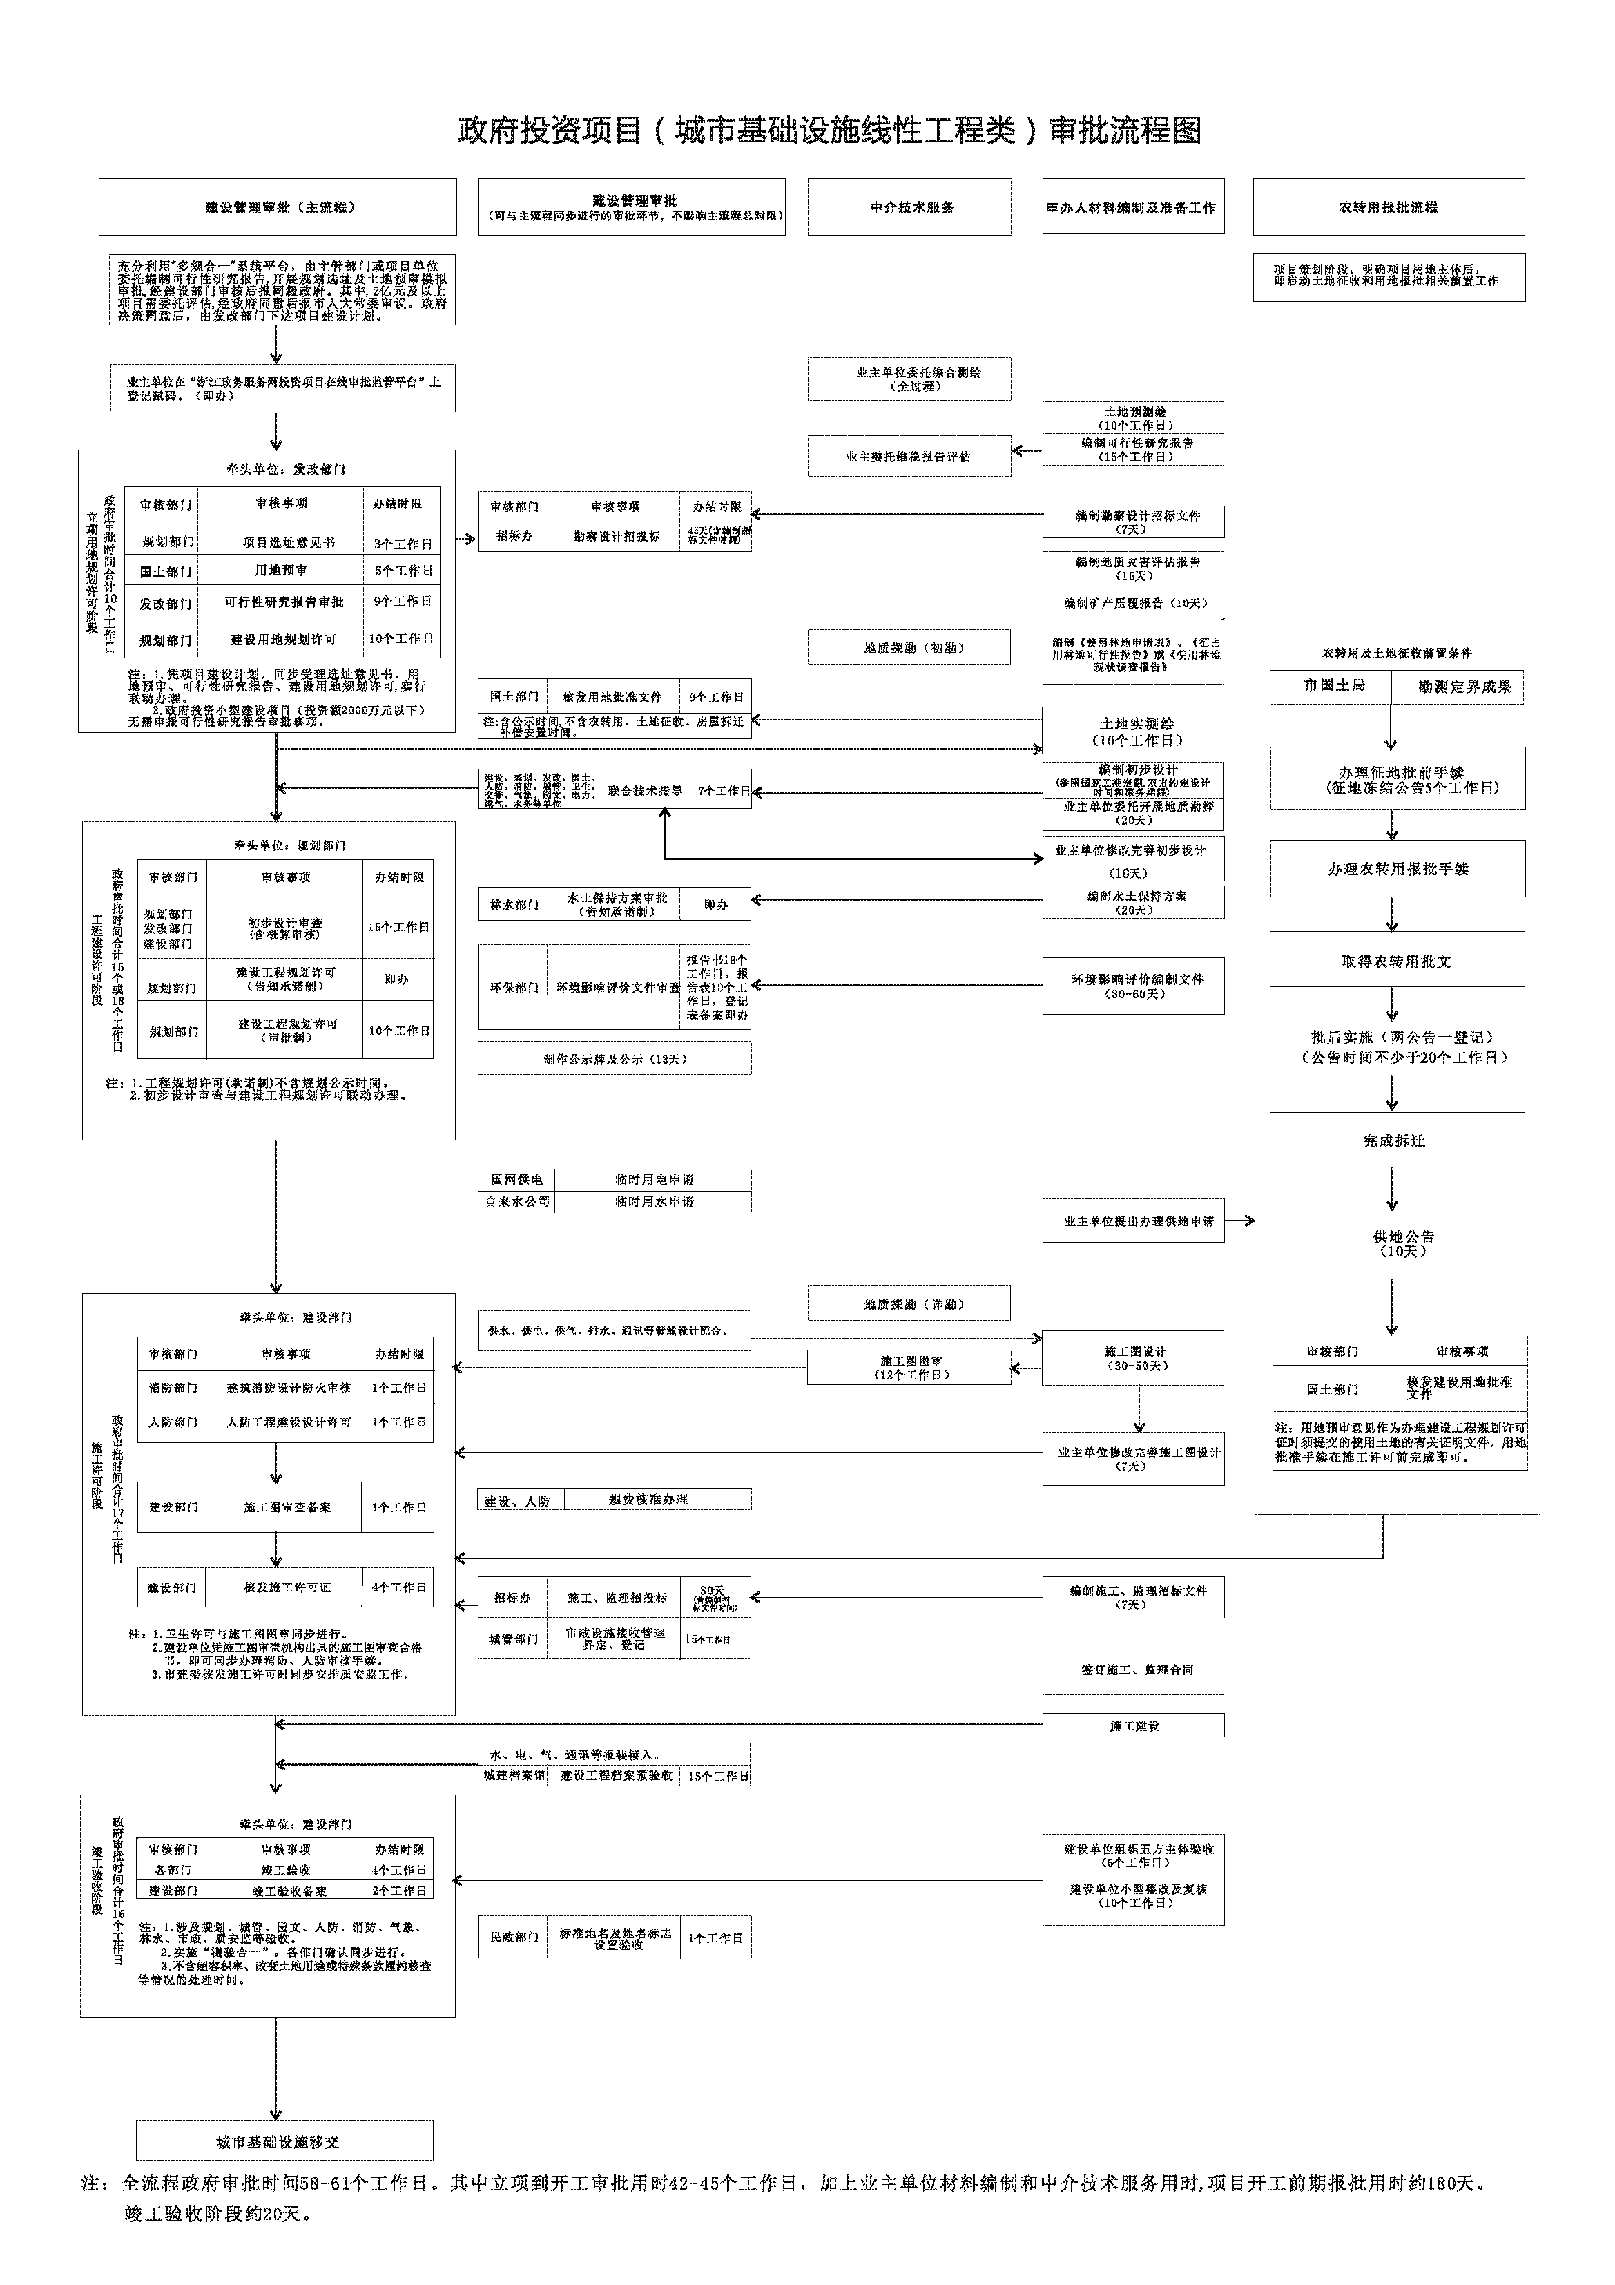
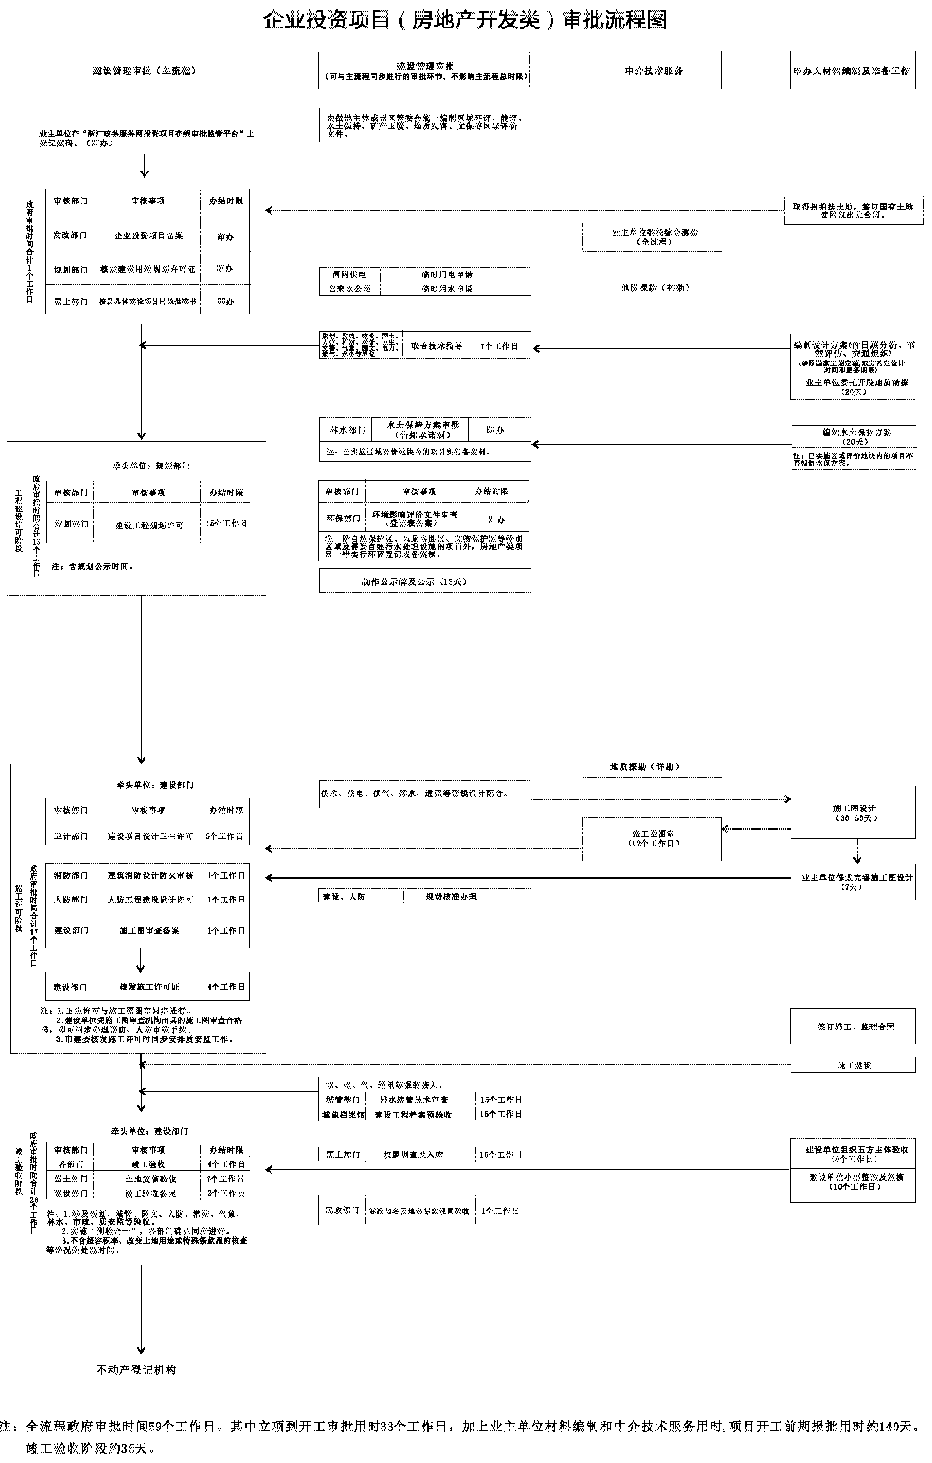
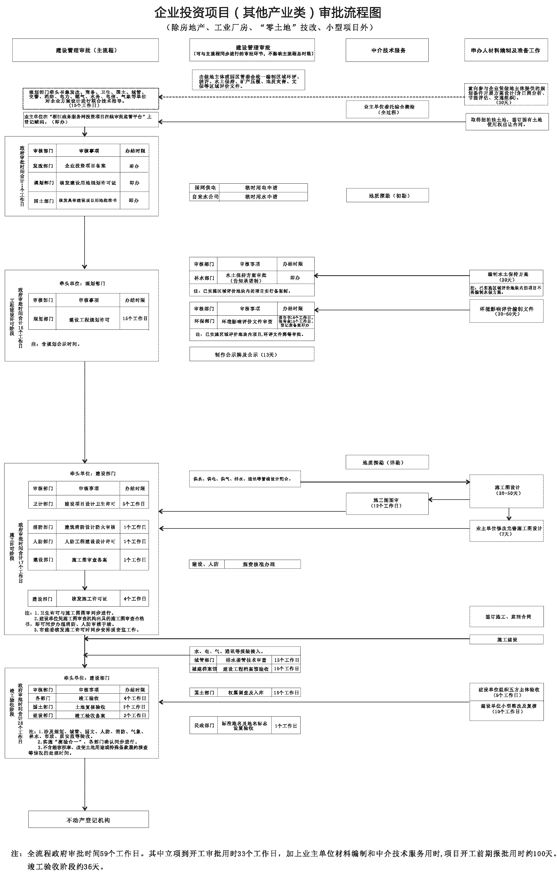

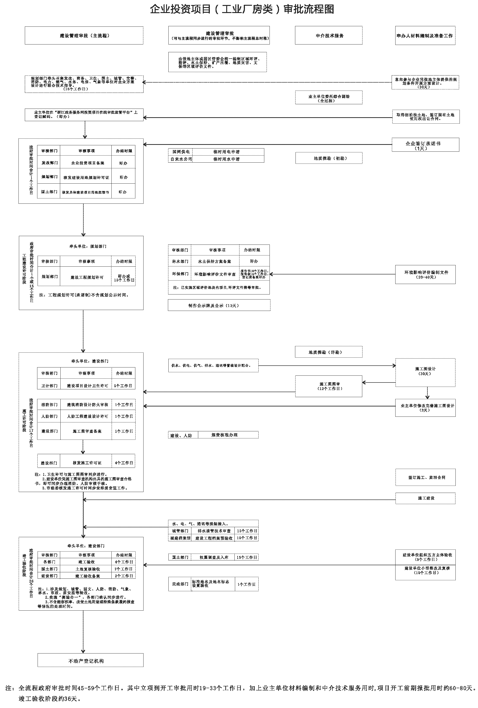

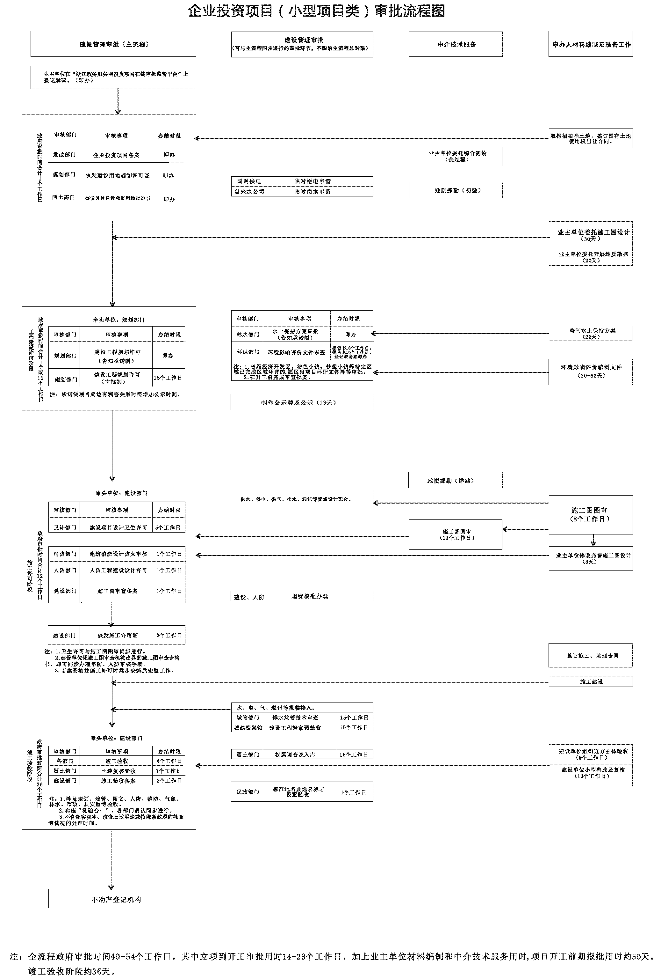

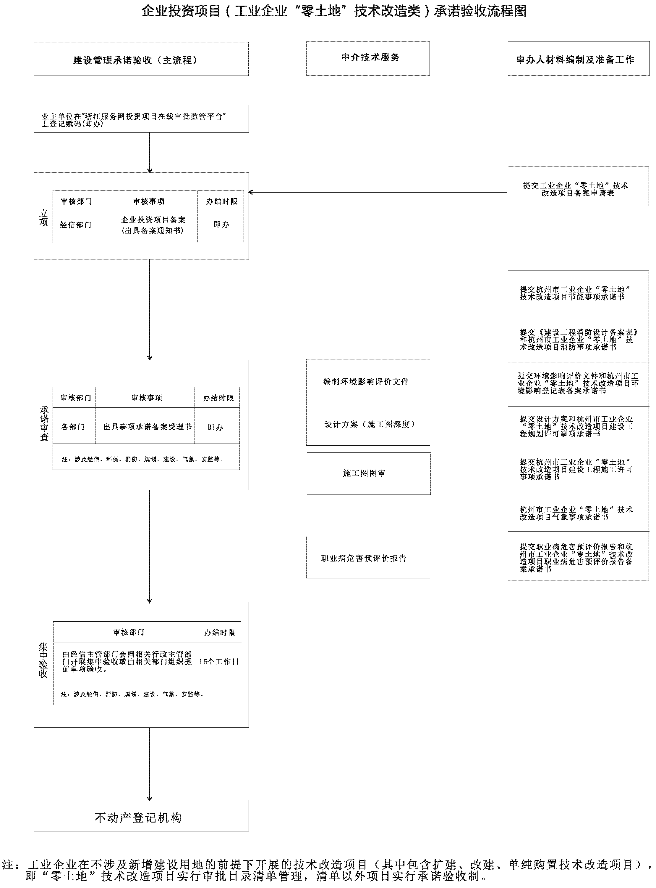

附件2

杭州市工程建设项目审批制度改革试点工作责任分解表
工作任务 | 牵头单位 |  | 配合单位 | 完成时间
一、分类项目管理，定制审批流程
1.加强各类空间规划的协调衔接，推动“多规合一”。 | 市规划局 |  | 市国土资源局、市发改委、市环保局、市园文局等市直有关部门，各区、县（市）政府、管委会 | 2018年10月
2.推广“标准地”制度，建立健全出让用地建设条件一次性集成公布、企业按条件建设、各部门依法监管的工作机制。 | 市发改委、市国土资源局 |  | 市建委、市规划局、市经信委、市环保局、市林水局，各区、县（市）政府、管委会 | 2018年8月
3.对政府投资项目实行项目储备制，由发改部门从项目储备库提出近期需实施的项目清单，报同级人民政府同意后下达前期计划；主管部门或项目业主单位凭项目前期计划开展规划选址及土地预审模拟审批，并同步编制可研报告；可研报告经发改部门审核通过后报同级人民政府决策。其中2亿元及以上项目需报人大常委会审议，通过的项目由发改部门下达建设计划。业主单位据此正式开展立项用地规划报批工作。研究制定《关于加强工程建设项目前期生成决策机制的实施办法》和《杭州市政府投资项目审核控制标准》。 | 市发改委 |  | 市国土资源局、市规划局，各区、县（市）政府、管委会 | 2018年8月
4.通过“多规合一”在项目策划阶段即明确重大项目的投资建设规模、控制性规划条件、用地红线等指标，并报市政府决策。政府投资项目在确定建设单位后即可开展勘测设计招投标，同步取得用地预审意见、可行性研究报告批复、建设项目用地规划许可证等文件。 | 市发改委、市规划局、市国土资源局 |  | 各区、县（市）政府、管委会 | 2018年10月
5.实行建设用地规划许可证凭工程建设项目批准文件或者国有建设用地使用权出让合同即时办理。 | 市规划局 |  | 各区、县（市）政府、管委会 | 2018年7月
6.项目业主单位在完成设计方案或初步设计后，由牵头部门组织各相关单位开展联合技术指导。政府投资项目（城市特色风貌和建筑景观管理重点地区的建设项目除外）在方案设计招投标环节，规划部门参加设计方案专家评审会并依据规划条件出具意见，作为专家评审意见重要内容和后续审查的依据；发改或建设部门会同规划部门牵头完成初步设计审查，组织征求相关部门和单位意见，并进行公示，通过后即核发建设工程规划许可证。企业投资项目（城市特色风貌和建筑景观管理重点地区的建设项目除外）建设工程规划许可证核发时一并进行方案审查，规划部门组织征求相关部门和单位意见，并进行公示，通过后即核发建设工程规划许可证。工业园区内标准地项目，不再组织建设工程设计方案审查，实施告知承诺制，依承诺核发建设工程规划许可证，周边有利害关系时需完成公示后核发建设工程规划许可证。工业企业“零土地”技术改造项目实行承诺验收制，企业做出承诺后，规划部门即出具事项承诺备案受理书。 | 市规划局、市发改委、市建委 |  | 市直有关部门，各区、县（市）政府、管委会 | 2018年7月
7.对交通组织专篇内容，交警部门仅在设计方案或初步设计审查时参与提出意见。对日照分析专篇内容，由规划部门在核发建设工程规划许可证后实行抽查复核。进一步规范规划公示的格式、内容和制作时间等要求。制定出台《杭州市工程建设项目“日照分析”管理办法》和《杭州市工程建设项目规划许可前公示办法》。 | 市规划局 |  | 市公安局交警局、市建委，各区、县（市）政府、管委会 | 2018年8月
8.城市特色风貌和建筑景观管理重点地区的建设项目范围确定并经市政府同意后公布（覆盖十城区）。由市政府分管领导牵头建立专家支撑、市区两级联动的联审机制，对特别敏感的项目，报市委市政府审定。制定出台《关于加强杭州市特色风貌和建筑景观管理的指导意见》。 | 市规划局 |  |  | 2018年8月
9.全面推行由建设、人防、消防和气象等部门通过政府购买服务共同委托综合图审机构统一审查后分专业出具审查报告，各部门依据专业审查报告作出准予行政许可决定的管理机制。制定出台《杭州市工程建设项目施工图联合图审管理办法》。 | 市建委 |  | 市人防办、市公安消防局、市气象局等市直有关部门，各区、县（市）政府、管委会 | 2018年7月
10.施工图审查合格后，建设工程质量监督手续、安全监督手续、建设工程有关申报材料备案与建筑工程施工许可合并办理。 | 市建委 |  | 各区、县（市）政府、管委会 | 2018年7月
11.进一步优化升级施工图联合图审系统，加快图纸文本上传速率，约束图审机构审查时间，并注重培育市场，引进更多的施工图图审机构参与审查。 | 市建委 |  | 市人防办、市公安消防局、市气象局等市直有关部门 | 2018年9月
12.制定出台“竣工测验合一”制度，并全面推进落实。 | 市建委、市规划局 |  | 市国土资源局、市人防办、市公安消防局、市气象局、市住保房管局等市直有关部门，各区、县（市）政府、管委会 | 2018年7月
13.积极培育竣工综合测绘机构。 | 市规划局、市住保房管局 |  |  | 2018年12月
二、精简审批环节，创新审批机制
14.政府投资项目取消项目建议书审批。 | 市发改委 |  | 各区、县（市）政府、管委会 | 2018年8月
15.取消建筑节能设计审查备案。 | 市建委 |  | 各区、县（市）政府、管委会 | 2018年8月
- 取消企业投资项目初步设计审查。由各牵头部门负责梳理参审部门和审批事项清单，对没有上位法依据却参与设计方案、初步设计审查的部门一律取消参与审查；如相关职能部门管理内容确需在设计方案、初步设计中明确的，由其制定审查标准后交由牵头部门一并审查，不得进行单独审查。 | 市建委、市发改委、市规划局 |  | 各区、县（市）政府、管委会 | 2018年8月
17.取消施工合同、中标价备案事项。取消单独办理的质量安全监督手续和人防工程质量监督手续环节，与施工许可联合办理。取消施工许可条件中的资金证明、无拖欠工程款承诺书等条件。 | 市建委、市人防办 |  | 各区、县（市）政府、管委会 | 2018年8月
18.不具有联动控制功能消防设施的建筑工程申报消防验收时，可不提供消防设施检测报告。建筑工程通过消防验收后进行局部内装修，且装修时未增设、改动消防设施的，申报装修消防验收时可不提供消防设施检测报告。 | 市公安消防局 |  |  | 2018年8月
19.取消单独办理的燃气工程、城市道路工程、环境卫生设施和城镇排水与污水处理设施等专项竣工验收备案环节，与房屋建筑工程和市政基础设施工程竣工验收备案一并办理。 | 市建委 |  | 各区、县（市）政府、管委会 | 2018年8月
20.政府投资项目在方案设计招投标环节，规划部门参加设计方案专家评审并出具意见，作为后续审查的依据。 | 市规划局、市建委 |  | 各区、县（市）政府、管委会 | 2018年8月
21.企业投资项目（城市特色风貌和建筑景观管理重点地区的建设项目除外）建设工程规划许可证核发时一并进行设计方案审查，规划部门组织征求相关部门和单位意见，通过后即核发建设工程规划许可证。 | 市规划局、市发改委、市建委 |  | 各区、县（市）政府、管委会 | 2018年8月
22.除重大项目和特殊项目外，对同类项目不同部门审批层级存在差异的审批事项，市级各部门要以下放或委托下放等方式积极推行审批层级一体化，切实做到“哪一层级立项、项目后续报批所有手续就在哪一层级完成”。各区、县（市）政府要继续加大人、财、物等方面的保障力度，不断提高对下放审批和管理权限的承接能力。 | 市直有关部门 |  | 各区、县（市）政府、管委会 | 2018年8月
23.开通涉审行政收费事项网上缴纳功能。通过将投资项目审批相关行政事业性收费信息接入统一公共支付平台，实现网上便捷支付、市区联动，破解收费权下放难题。 | 市财政局、市建委、市人防办、市园文局、市国土资源局 |  |  | 2018年9月
24.扩大企业告知承诺制试点范围。 | 市发改委、市规划局、市经信委、市国土资源局、市林水局、市环保局 |  | 各区、县（市）政府、管委会 | 2018年8月
25.将用地预审意见或国有建设用地使用权出让合同作为办理建设工程规划许可证时须提交的使用土地的有关证明文件，用地批准手续在施工许可前完成即可。 | 市规划局、市国土资源局 |  | 各区、县（市）政府、管委会 | 2018年7月
26.环境影响、节能、地震安全性、水土保持等评价不作为项目审批核准条件，地震安全性评价在工程设计前完成即可，其他评价事项在施工许可前完成即可。 | 市发改委 |  | 各区、县（市）政府、管委会 | 2018年7月
27.供水、排水、供电、燃气、通信等市政公用服务部门在工程建设许可阶段提前介入项目，与相关并联审批阶段同步推进，给予项目技术指导。临时供水、临时供电凭土地出让合同、缴纳完首笔土地出让金后就可以申请开通，市政配套设施建设费缴纳不再作为申请临时供水、临时供电的前置条件。报装提前至施工许可证核发后办理，在工程施工阶段完成相关设施建设，竣工验收后直接办理接入事宜。 | 市规划局、市建委 |  | 市城管委、市城投集团、国网杭州供电公司，各区、县（市）政府、管委会 | 2018年8月
三、转变政府职能，强化监督管理
28.加快推进区域评估。在经济技术开发区（园区）、产业集聚区、新城、特色小镇、城市有机更新等重点区域的拟开发区块，以政府批准的单元控制性详细规划为依据，全面推行“标准地”制度，实施园区前置审批“化零为整”，结合“区域能评、环评+区块能耗、环境标准”试点扩面，推进环境评价、节能评估、地质灾害、水土保持、矿产压覆、文物保护等区域评价、联合评价、多评合一等，由园区管委会或做地主体统一组织，按区域统一编审，区域内工程建设项目共享区域评估评审结果，单个项目环评实施降等评估，其他评估采取备案制。制定出台《杭州市全面推行工程建设项目区域评价改革的指导意见》。 | 市审管办 |  | 市环保局、市经信委、市国土资源局、市林水局、市园文局，各区、县（市）政府、管委会 | 2018年8月
29.根据浙江省工程建设标准《建筑工程建筑面积计算和竣工综合测量技术规程》（DB33/T1152-2018），推广“多测合一”改革试点，一个项目原则上由一家测绘机构全流程跟踪服务。制定出台《杭州市建设工程项目“多测合一”、“竣工测验合一”工作操作细则》。 | 市规划局、市建委 |  | 市直有关部门 | 2018年9月
30.进一步清理规范中介事项,简化前置审批；按照“谁委托、谁付费”的原则，逐步实行政府购买中介服务，将行政审批和技术审查相剥离。 | 市审管办、市物价局、市财政局 |  | 市直有关部门 | 2018年8月
31.实施中介机构分类管理，政府部门委托开展的中介技术评估审查时间计入政府部门对应的行政许可事项承诺时限中，对不符合工作要求或超期的，纳入信用记录；对业主委托的设计类中介技术服务要以保质为前提，严格按照合同约定时间完成。 | 市直有关部门 |  |  | 2018年8月
32.日照分析、节能评估、交通组织均纳入方案设计文本中，不再单独编制评估报告。 | 市规划局 |  | 市直有关部门 | 2018年8月
33.深化“网上中介超市”，完善现有的服务事项目录、中介机构库、信用评价信息库，实现与浙江省网上中介超市平台、信用杭州平台的系统对接。 | 市审管办、市发改委 |  | 市直有关部门 | 2018年12月
34.全面推行“双随机、一公开”监管，形成“部门联合、随机抽查、按标监管”的“一次到位”机制，加大监督检查力度，严肃查处违法行为。对于实行告知承诺制的审批事项，审批部门应当在规定时间内对申请人履行承诺的情况进行检查，对申请人未履行承诺的，撤销行政审批决定并追究申请人的相应责任。 | 市直有关部门 |  | 各区、县（市）政府、管委会 | 2018年8月
35.加强信用体系建设。依托市公共信用信息服务平台，以统一社会信用代码为载体，记录项目监管（处罚）信息、项目主体违反信用承诺信息、中介机构服务质量监管（处罚）信息，将企业和从业人员违法违规、不履行承诺的不良行为向社会公开，构建“一处失信、处处受限”的联合惩戒机制，加强事中事后监管。 | 市发改委 |  | 市直有关部门，各区、县（市）政府、管委会 | 2018年8月
36.加强全程代办服务。以四级行政审批（便民）服务体系为载体，深化代办协调服务机制，加强队伍建设，切实提升服务水平。全面实行“管家式”代办服务，做到服务主动介入、审批全程掌控、困难及时解决。对符合产业发展方向的投资项目，特别是重大项目和浙商回归项目，各有关市级、区级审批部门都要建立预约上门服务机制，变“企业跑”为“代办跑”。 | 市审管办 |  | 市直有关部门，各区、县（市）政府、管委会 | 2018年7月
四、提升“五个一”工程，完善审批体系
37.“一张蓝图”统筹项目实施。尽快研究制定杭州市“多规合一”工作实施意见，加快推进建立“多规合一”业务协同平台，加强国民经济和社会发展规划、城乡规划、土地利用规划、环境保护、文物保护等各类空间规划协调的衔接，确保“多规”确定的保护性空间、开发边界、城市规模等重要空间参数一致。协调各部门提出项目建设条件，建设单位落实建设条件要求，相关部门加强监督管理和考核评估。 | 市规划局 |  | 市国土资源局、市发改委、市环保局、市园文局等市直有关部门，各区、县（市）政府、管委会 | 2018年12月
38.“一个系统”实施统一管理。开发建设工程建设项目审批管理系统，整合施工图联审系统、“竣工测验合一”办理系统和其他相关业务办理系统，实行建设用地红线图、工程设计方案图、施工图和竣工测绘图一网归集、传输和存储，并基于“一项一码”与全省投资项目在线审批监管平台2.0版互联互通、融合应用，推进项目审批数据共享、在线审批、网上留痕、实时监管。在“多测合一”“测验合一”的基础上，推进项目从立项到验收发证所有审批数据、测绘信息等自动生成电子档案，项目办结即可归档，项目相关数据随时可查阅。 | 市建委 |  | 市规划局、市数据资源局、市档案局等市直有关部门，各区、县（市）政府、管委会 | 2018年11月底前试运行
39.“一个窗口”提供综合服务。优化完善投资项目“综合受理”窗口职责和功能，将行政审批事项和市政公用服务事项整合纳入“综合受理”窗口，优化“一窗受理、按责转办、同步办理、限时办结、统一督办、评价反馈”的工作流程。采取形式多样的业务专题培训，不断提升窗口工作人员业务能力。 | 市审管办 |  | 市直有关部门，各区、县（市）政府、管委会 | 2018年8月
40.在一窗受理的基础上,按一阶段一件事的原则,实施阶段牵头部门负责制,对部门意见不一致等问题，由牵头部门统一协调、推进联审联办。 | 市发改委、市规划局、市建委 |  | 各区、县（市）政府、管委会 | 2018年8月
41.按照“八统一”和办事指南梳理规范工作要求，重点深化申报材料标准化，按照事项、环节、材料实现只减不增的原则，进一步梳理各阶段的审批审查事项范围和联合办理流程，实行各审批阶段“一份办事指南、一张申请表单、一套申报材料、完成多项审批”的运作模式，并落实到工程建设项目审批管理系统。凡无法律、法规、规章依据的材料，一律取消；对同一部门内前一个审批环节已经提交的材料，下一环节不得要求企业再次提交；凡能通过网络共享复用的材料，不得要求企业重复提交。 | 市发改委、市规划局、市建委 |  | 市直有关部门，各区、县（市）政府、管委会 | 2018年8月
42.建立健全工程建设项目审批配套制度，明确部门职责，明晰工作规程，规范审批行为，确保审批各阶段、各环节无缝衔接。建立审批协调机制，协调解决部门意见分歧。建立督办督查制度，实时跟踪审批办理情况，对全过程实施督查。 | 市审管办、市建委、市发改委、市规划局 |  | 各区、县（市）政府、管委会 | 2018年10月
五、保障措施
43.成立工程建设项目审批制度改革领导小组，由主要负责同志为组长，负责本地区改革工作的组织推进与统筹协调，部署重大决策，完善工作机制，层层压实责任。 |  | 市政府 | 各区、县（市）政府、管委会 | 试点全过程
44.各地各部门要高度重视，按照本方案明确的工作任务分工，切实承担本地区、本部门的改革任务，制定本部门的具体实施方案，提出明确工作目标和措施，明确职责分工，主动协调解决改革推进过程遇到的困难和问题。及时出台相应的配套政策和制度文件，抓本级带系统，全面贯彻落实各项改革措施，确保各项任务落到实处。 |  | 市直有关部门 | 各区、县（市）政府、管委会 | 试点全过程
45.此项改革任务作为投资项目“最多跑一次”改革的深化，纳入专项综合考评。市政府督查室加强督查，确保改革试点任务按期完成。建立健全容错纠错机制，鼓励创新，允许试错，宽容改革过程中出现的工作失误。 |  | 市考评办、市政府督查室、市发改委、市审管办、市建委 | 市直有关部门，各区、县（市）政府、管委会 | 试点全过程
46.各地各部门要加强对改革试点工作的宣传，及时总结经验，增进社会公众对试点工作的了解和支持，营造更加良好的改革氛围。 |  | 市直有关部门 | 各区、县（市）政府、管委会 | 试点全过程

